ЗАДАНИЯ

Всероссийской олимпиады школьников по биологии 2017/2018 учебный год

Муниципальный этап
9 класс
Дорогие ребята!
Поздравляем вас с участием в муниципальном этапе Всероссийской олимпиады школьников по биологии! Отвечая на вопросы и выполняя задания, не спешите, так как ответы не всегда очевидны и требуют применения не только биологических знаний, но и общей эрудиции, логики и творческого подхода. Успеха Вам в работе!
Часть 1. Вам предлагаются тестовые задания, требующие выбора только одного ответа из четырех возможных. Максимальное количество баллов, которое можно набрать – 40
(по 1 баллу за каждое тестовое задание). Индекс ответа, который вы считаете наиболее полным и правильным укажите в матрице ответов.
- Железобактерии играют важную роль в:
а) глобальном цикле железа;
б) биодеградации гемоглобина;
в) поддержании резистентности кишечной микробиоты к патогенным интродуцентам;
г) очистке сточных вод.
- Для красных водорослей характерен признак:
а) зооспоры с единственным задним жгутиком;
б) зооспоры с двумя равными передними жгутиками;
в) зооспоры с двумя неравными передними жгутиками;
г) зооспоры отсутствуют.
- Диплоидной стадией в жизненном цикле шампиньона является:
а) мицелий;
б) ножка плодового тела;
в) базидиоспора;
г) молодая базидия.
- Ядра фотосинтезирующих клеток листочка мха содержат 10 хромосом. Сколько хромосом будет в ядре его споры?
а) 5; б) 10; в) 15; г) 20.
- Центральный цилиндр корня отделяется от первичной коры клетками:
а) мезодермы;
б) перицикла;
в) эндодермы;
г) эктодермы;
- Плод ягода формируется из верхней завязи у:
а) крыжовника;
б) винограда;
в) черники;
г) арбуза.
- Яйцеклетка в семязачатке завязи цветка оплодотворяется:
а) пыльцевым зерном;
б) вегетативным ядром пыльцевого зерна;
в) генеративным ядром пыльцевого зерна;
г) одним из спермиев, образовавшихся при делении генеративного ядра.
- Прививки используют для размножения растений в связи с тем, что:
а) это более быстрый способ размножения, чем другие;
б) в результате получают более крепкие и здоровые растения;
в) при этом сохраняется желаемый набор генетических признаков;
г) от данного растения можно получить больше прививочного материала, чем семян.

- Растение, представленное на рисунке, относят к:
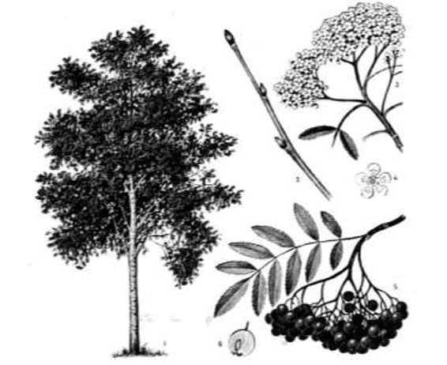
а) губоцветным;
б) розоцветным;
в) пасленовым;
г) лилейным.
- Простейшие, ведущие исключительно паразитический образ жизни:
а) жгутиконосцы;
б) корненожки;
в) солнечники;
г) споровики.
- Транспортную функцию в организме насекомых выполняет:
а) кровь;
б) лимфа;
в) гемолимфа;
г) гидролимфа.
- Органами передвижения у многоножек являются:
а) параподии;
б) ходильные ножки;
в) ложноножки;
г) педипальпы.
- Для виноградной улитки характерна:
а) билатеральная симметрия;
б) радиальная симметрия;
в) спиральная симметрия;
г) асимметрия тела.
- Ракообразные обитают:
а) только в пресной воде;
б) только в морской воде;
в) только в морской и пресной воде;
г) в морской и пресной воде, на суше.
- Количество кругов кровообращения у лягушек:
а) один у головастиков, два у взрослых лягушек;
б) один у взрослых лягушек, у головастиков кровообращения нет;
в) два у головастиков, три у взрослых лягушек;
г) два у головастиков и у взрослых лягушек.
- Из кормовых объектов, используемых аквариумистами, личинкой жука является:
а) мотыль;
б) артемия;
в) трубочник;
г) мучной червь.
- У насекомых с неполным превращением в отличие от насекомых с полным превращением:
а) имеются все стадии развития;
б) отсутствует стадия личинки;
в) отсутствует стадия куколки;
г) отсутствует стадия имаго.
- Слуховая косточка (гомологичная стремечку у млекопитающих) впервые встречается у:
а) рыб;
б) амфибий;
в) рептилий;
г) птиц.
- В составе кровеносной системы у птиц имеется:
а) две дуги аорты, которые затем сливаются в спинную аорту;
б) только правая дуга аорты;
в) только левая дуга аорты;
г) только брюшная аорта, а дуги аорты отсутствуют.
- Из перечисленных гормонов не принимает участие в регуляции веса тела человека:
а) тироксин;
б) лептин;
в) альдостерон;
г) инсулин.
- Для того, чтобы молекула углекислого газа, которая перешла в кровь из тканей вашей левой стопы, могла выйти в окружающую среду через нос, она должна пройти через все перечисленные структуры вашего организма за исключением:
а) правого предсердия;
б) легочной вены;
в) альвеол легких;
г) легочной артерии.
- Желчь в двенадцатиперстной кишке оказывает на жиры следующее влияние:
а) ферментативно расщепляет;
б) выводит в осадок;
в) полимеризует;
г) эмульгирует.
- Эритроциты крови вырабатываются в:
а) печени;
б) селезенке;
в) лимфатических узлах;
г) красном костном мозге.
- Эпителий на поверхности тела:
а) однослойный;
б) двухслойный;
в) многослойный ороговевающий;
г) многослойный неороговевающий.
- В плазме крови человека больше всего солей:
а) калия;
б) натрия;
в) кальция;
г) магния.
- Часть/-и нефрона, в которой-/ых происходит образование вторичной мочи:
а) капиллярный клубочек;
б) капсула Боумена-Шумляеского;
в) извитые канальца;
г) выносящая артерия.
- В организме женщины местом оплодотворения яйцеклетки сперматозоидом обычно является (-ются):
а) влагалище;
б) шейка матки;
в) фаллопиевы трубы;
г) яичник.
- Гематокрит – это:
а) термин, обозначающий плотность крови;
б) термин, обозначающий отношение объема форменных элементов крови к общему объему крови;
в) термин, обозначающий долю гемоглобина в эритроците; г) название лекарственного препарата.
- Обнаружен человек, лежащий без сознания на остановке общественного транспорта. Пульс на сонных артериях не определяется. Дыхательные движения грудной клетки отсутствуют. Очевидцами вызвана бригада «скорой помощи». До прибытия квалифицированной помощи в первую очередь из нижеперечисленного следует выполнить:
а) проверку наличия дыхания альтернативными методами (например, с помощью теста на запотевание поднесенного ко рту пострадавшего зеркальца);
б) освобождение верхних дыхательных путей от инородных предметов и мокроты;
в) искусственное дыхание;
г) непрямой массаж сердца.
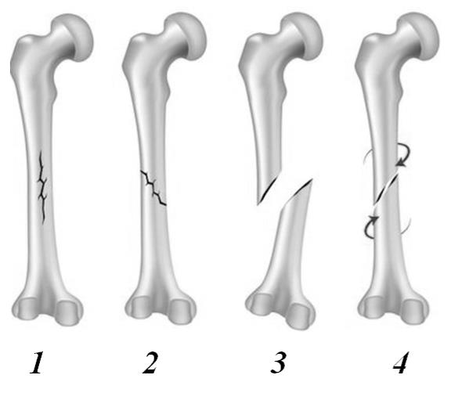
- На рисунке схематично представлены некоторые виды (1 – 4) переломов плечевой кости у человека.

С наибольшей вероятностью острым артериальным кровотечением может осложниться перелом, представленный под номером:
а) 1; б) 2; в) 3; г) 4.
- Из названных желез смешанную секрецию осуществляет:
а) гипофиз;
б) надпочечник;
в) яичник;
г) щитовидная железа.
- Тела нейронов, непосредственно управляющих сокращением скелетных мышц, расположены в:
а) передних рогах серого вещества спинного мозга;
б) задних рогах серого вещества спинного мозга;
в) боковых рогах серого вещества спинного мозга;
г) белом веществе спинного мозга.
- Популяция пресноводных рачков дафний состоит:
а) круглогодично из одних самцов;
б) круглогодично из одних самок;
в) летом – только из самок, зимой – только из самцов;
г) летом – только из самок, осенью – из самок и самцов.
- Функции продуцентов в водных экосистемах могут выполнять некоторые виды:
а) бактерий;
б) моллюсков;
в) грибов;
г) промысловых рыб.
- Функции «главного абиотического редуцента» в наземных экосистемах выполняют:
а) бактерии;
б) дожди (ливни);
в) ветры (ураганы);
г) пожары.
- Успешность опыления в наименьшей степени определяется биотическими экологическими факторами у:
а) анемофильных растений;
б) энтомофильных растений;
в) орнитофильных растений;
г) хироптерофильных растений.
- Паразитизм – один из вариантов симбиотических отношений между организмами. Примером могут быть отношения между:
а) волком и зайцем;
б) актинией и раком-отшельником;
в) елью и светолюбивыми травами;
г) водорослью и грибом в лишайнике.
- В круговороте веществ живое вещество не выполняет следующую функцию:
а) газовую;
б) концентрационную;
в) окислительно-восстановительную;
г) распределительную.
- Функции носителей наследственной информации выполняют:
а) белки;
б) жиры;
в) углеводы;
г) нуклеиновые кислоты.
- Из органических веществ клетки, только для белков характерна функция:
а) защитная;
б) строительная;
в) энергетическая;
г) ферментативная.

Часть 2. Вам предлагаются тестовые задания с одним вариантом ответа из четырех возможных, но требующих предварительного множественного выбора. Максимальное количество баллов, которое можно набрать – 20 (по 2 балла за каждое тестовое задание). Индекс ответа, который вы считаете наиболее полным и правильным укажите в матрице ответов.
- Грибы вызывают следующие заболевания человека: 1) стригущий лишай;
2) сыпной тиф; 3) молочница; 4) парша; 5) гепатит.
а) 1, 2, 4;
б) 1, 3, 4;
в) 1, 3, 5;
г) 2, 3, 5;
д) 3, 4, 5.
- Боковая линия на разных стадиях онтогенеза имеется у представителей –
I) рыб, II) земноводных, III) пресмыкающихся, IV) птиц, V) млекопитающих:
а) I, II;
б) I, II, III;
в) I, II, III, IV;
г) I, II, III, IV, V.
- К выводковым птицам относятся –
I) глухарь, II) куропатка, III) степной орел, IV) лебедь, V) филин:
а) I, II;
б) I, II, V;
в) I, II, IV;
г) I, II, III.
- Отделы нервной системы, осуществляющие регуляцию работы сердца –
I) лобная кора больших полушарий, II) соматическая нервная система,
III) симпатическая нервная система, IV) парасимпатическая нервная система,
V) нервная система на работу сердце не влияет, т.к. оно обладает автоматией.
а) II, III, IV;
б) III, IV;
в) I, III, IV;
г) V.
- Эндокринные железы, участвующие в поддержании оптимального уровня сахара в крови – I) гипофиз, II) эпифиз, III) паращитовидные железы,
IV) поджелудочная железа, V) половые железы.
а) I;
б) II, III;
в) IV;
г) I, II, III, IV, V.
- Чтобы занять наземную среду обитания, животные были должны: 1) приспособиться использовать для дыхания кислород воздуха; 2) выработать механизмы зашиты от высыхания; 3) приспособиться к возросшей силе тяжести; 4) изменить характер передвижения; 5) усложнить органы чувств.
а) только 1, 2;
б) только 2, 3, 4;
в) только 2, 4, 5;
г) только 1, 3, 4, 5;
д) 1, 2, 3, 4, 5.
- Из перечисленных заболеваний вирусами вызываются: 1) корь; 2) ящур; 3) столбняк; 4) бешенство; 5) сибирская язва.
а) 1, 2, 3;
б) 1, 2, 4;
в) 1, 3, 5;
г) 2, 3, 4;
д) 2, 4, 5.
- Ферменты – это биологические макромолекулы, которые: 1) содержатся только в ядрах клеток; 2) постоянно присутствуют в клетках; 3) катализируют биохимические реакции; 4) содержатся только в цитоплазме клеток; 5) находятся преимущественно в рибосомах.
а) 1, 4;
б) 1, 5;
в) 2, 3;
г) 2, 5;
д) 3, 5.

- В состав рибосомы (см. рисунок) входят компоненты: 1) мембраны; 2) углеводы; 3) белки; 4) жиры; 5) РНК.
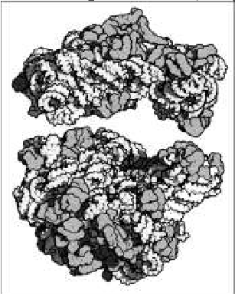
а) 1, 4;
б) 1, 5;
в) 2, 3;
г) 2, 5;
д) 3, 5.
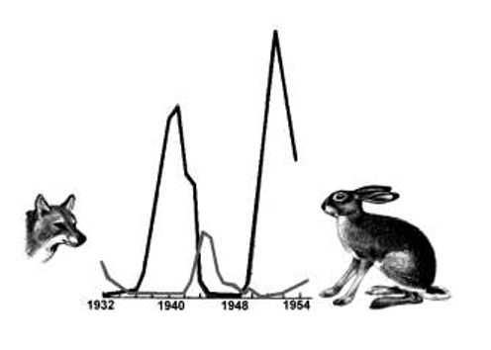
- Рисунок иллюстрирует периодические колебания численности, наблюдавшиеся на протяжении двух десятков лет у популяций хищника и его жертвы. На основании анализа представленных данных можно утверждать, что популяционные волны: 1) находятся в противофазе; 2) никак не связаны друг с другом; 3) полностью совпадают по времени и амплитуде; 4) у хищника запаздывают по отношению к жертве; 5) у хищника имеют меньшую амплитуду, чем у жертвы.
а) только 2;
б) только 3, 4;
в) только 4, 5;
г) 1, 3, 5;
д) 1, 4, 5.
Часть 3. Вам предлагаются тестовые задания в виде суждений, с каждым из которых следует либо согласиться, либо отклонить. В матрице ответов укажите вариант ответа «да» или «нет». Максимальное количество баллов, которое можно набрать – 15 (по 1 баллу за каждое тестовое задание).
- Вирусы отличаются от бактерий тем, что они не могут самостоятельно синтезировать белки.
- Половое поколение папоротника развивается из зиготы.
- В природе для одуванчика более характерно вегетативное размножение, чем половое.
- Развитие из семени – общий признак голосеменных и покрытосеменных растений.
- Как и всех червей у бабочек отсутствуют ходильные конечности.
- У головоногих моллюсков отсутствует личиночная стадия развития.
- По сосудам у позвоночных животных движется вода с растворенными в ней веществами.
- Сердце крокодила четырехкамерное с отверстием в перегородке между желудочками.
- Многообразие размеров и форм клеток организма человека можно объяснить спецификой выполняемых ими функций в многоклеточном организме.
- При осуществлении рефлекса нервный импульс движется по цепи нейронов от тел нейронов через короткие и длинные отростки к рабочему органу.
- Лимитирующим фактором для растений в пустыне обычно является длина светового дня.
- Согласно правилу Аллена размеры теплокровных животных в разных популяциях одного вида увеличиваются в направлении с юга на север.
- Для синтеза белка в клетке обязательно требуется эндоплазматическая сеть.
- Гормоны могут быть производными белков или липидов.
- Недостаток солей кальция в организме человека в первую очередь отразиться на его росте.
Часть 4. Вам предлагаются тестовые задания, требующие установления соответствия. Максимальное количество баллов, которое можно набрать – 9,5. Заполните матрицы ответов в соответствии с требованиями заданий.
4.1. [мах. 3 балла] Рассмотрите рисунок «Зоны корня». Соотнесите условные обозначения (1–6) с названиями зон/структур (А–Е), которые обозначают.
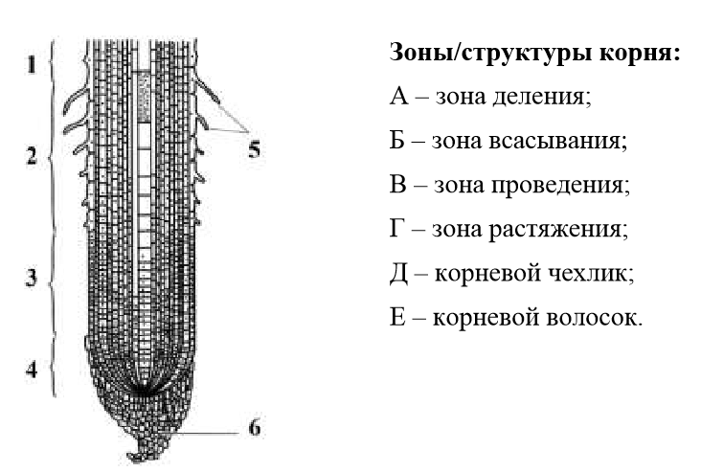
Условные обозначения | 1 | 2 | 3 | 4 | 5 | 6
Зоны/структуры

4.2 [max. 3,5 балла] Установите соответствие между изображенными на рисунке представителями отрядов насекомых (1 – 14) и свойственным им типом развития:
А) с неполным превращением; Б) с полным превращением.
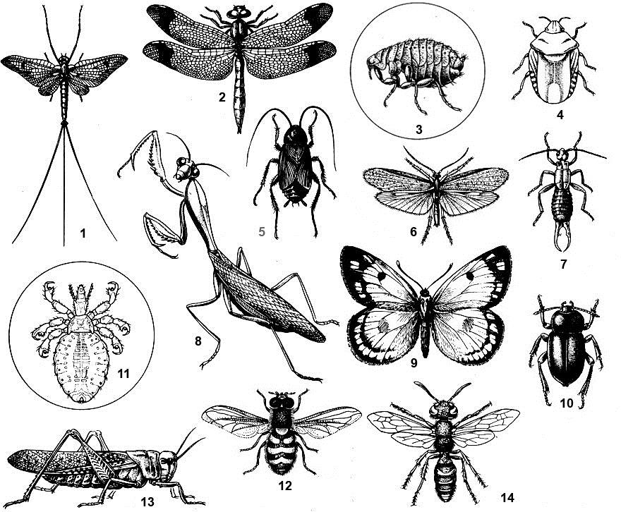

Отряд | 1 | 2 | 3 | 4 | 5 | 6 | 7 | 8 | 9 | 10 | 11 | 12 | 13 | 14
Тип развития

4.3. [мах. 3 балла] Для украшения сада в грунт высадили рассаду однолетников бальзамина и астры. Несмотря на регулярный полив растений, через некоторое время появились признаки их увядания. Вскоре большая часть их погибла. Анализ почвы, взятой с участка, показал высокую концентрацию в ней ионов Na⁺ и Clˉ. Используя коды (1–6), составьте логическую цепочку (А–Е), описывающую последовательность возникновения нарушений в функционировании растительного организма и их причину:
1. Пассивный транспорт солей с током воды в клетки растения;
2. Плазмолиз в клетках корня;
3. Общий дефицит воды в условиях интенсивной транспирации;
4. В почве создается резко отрицательный осмотический потенциал;
5. Гибель растения;
6. Повреждение плазмалеммы клеток корня.
Цепочка | А | Б | В | Г | Д | Е
Код

